La boîte trouée
Physique  Mécanique/ Pressions atmosphérique et hydrostatique | Public : Secondaire et Supérieur | Durée : < 1 min
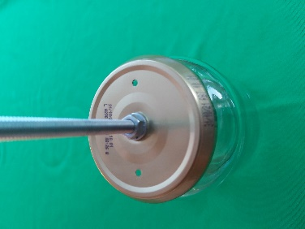
Liste du matériel et des produits nécessaires :
- Une boîte de conserve en verre et son couvercle. Le couvercle est percé de 2 trous diamétralement opposés et d’un diamètre de 2 à 3 mm. Il peut être équipé d’un manche.
- Un aquarium.
- De l’eau.

Recommandations pour réaliser l’expérience :
- Il est important de plonger doucement la boîte dans l’aquarium en maintenant le couvercle bien horizontal. Lors de la descente, il n’y a que de l’eau qui pénètre, par les 2 trous, dans le bocal.
- Si on incline le couvercle, les trous se trouvent à des hauteurs différentes. Dans cette situation, de l’eau entre par le trou le plus bas tandis que de l’air sort par le trou le plus haut.

Exploitation pédagogique :
- Notions illustrées : pression atmosphérique, pression dans les liquides, lois des gaz.
Déroulement de la manipulation
Au départ, la pression de l’air dans le bocal est la pression atmosphérique.
Dès que l’immersion commence, la pression qui s’exerce sur le couvercle est la pression atmosphérique qui s’exerce sur la surface libre du liquide est augmentée de la pression hydrostatique (ρgH). De l’eau peut donc entrer dans le bocal, réduisant le volume occupé par l’air.
De ce fait, l’air dans le bocal voit sa pression augmenter selon la loi de Boyle et Mariotte (p₁V₁ = p₂V₂).
Lorsque le bocal est maintenu à une certaine profondeur (le plus simple est de le maintenir au fond de l’aquarium), l’entrée d’eau cesse rapidement lorsque la pression de l’air emprisonné est égale à la pression atmosphérique + la pression hydrostatique.
Lors de la remontée, la pression de l’air dans le bocal étant supérieure aux pressions atmosphérique et hydrostatique, des bulles s’échappent.

Lien(s) vers la vidéo :
- https://oer.uclouvain.be/
- Des expériences diverses sur ce thème sont également exploitées dans des tests sur http://www.diagnosciences.be/

